**基于flask的web计算器**

**维护报告**

课程名称： 软件工程课程设计

学院（系）：电子信息与电气工程学部

专 业： 电气信息类创新实验班

班 级： 电创1601

学生姓名： 冯子扬

学 号： 201688035

完成日期： 2018.7.24

2018 年 7 月 24 日

1. **前言**
   1. **编写目的**

本测试报告为基于 flask 的 web 计算器项目的维护报告，目的在于总结测试阶段的测试以及分析测试结果，描述系统是否符合需求。预期参考人员包括用户、测试人员、维护人员。

* 1. **项目背景**

在日常学习生活中，我们在很多情况下都有计算的需要，可能是某道 题目，也可能是计算花费等情形，对于本项目，用户无需安装任何app，通过简单的浏览器即可随时随地达到计算的目的，用户只需一个简单的网页接口就能即时获取到想要的计算结果，还可以查询历史计算记录，计算复杂的表达式，包括各种常用函数，用户还可以根据自己的喜好更改界面主题。

1. **维护/测试概述**
   1. **说明**

维护阶段包括功能集成测试，性能测试，压力测试，异常测试，负载测试并且对测试过程进行评估。本计划所提到的测试类型是需求阶段的测试，即对基于 flask 的 web 计算器进行功能验证的测试过程。

维护范围：基本计算功能，用户界面展示。

维护目的：发现计算器项目中目前存在的问题，并且对影响系统正常运行的部分 BUG 进行修复，以对完善系统。

维护过程执行：整体测试过程结束，功能模块测试测试最为顺利，其它模块因技术，条件等原因或多或少存在一些问题。

* 1. **维护用例设计**

本测试用例主要采用黑盒测试方法，功能测试部分采用了边界值，等价类等用例设计方法，其它部分测试如性能测试，兼容性测试，压力测试等涉及到各自不同的测试方式和测试工具。

* 1. **测试环境**

下表列出了测试的系统环境

应用环境（相关软件、操作系统等）

测试操作系统 1：PC，Windows 10

测试操作系统 2：IPhone，ios12 beta

测试操作系统 3：Ipad air2，ios11

服务器操作系统：ubuntu 14.04 lts

Web 服务器：gunicorn 和 nginx

测试浏览器：chrome 和 safari

测试网络环境：DUT 校园网，带宽 10Mb

1. **维护内容和执行情况**
   1. **功能测试和维护**
2. 科学计算

* 带括号的基本加减乘除运算（包括小数测试）

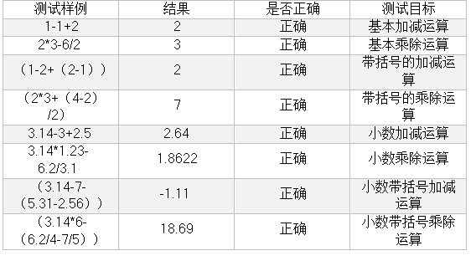

* 对数运算

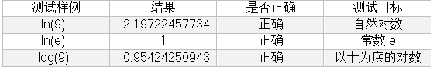

* 指数运算

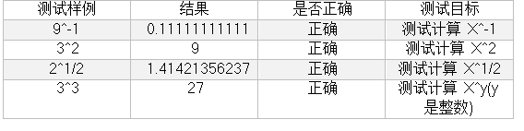

* 三角运算

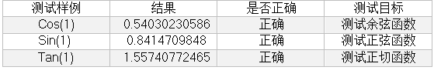

* 绝对值和阶乘

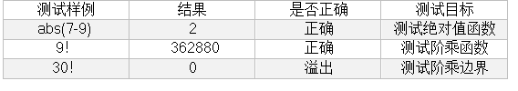

1. 输入模式

* 键盘输入

经过测试把鼠标放在计算器显示主屏幕处，右键点击后可以进行键盘的表达式输入，并且按下回车即返回结果。

* 触屏输入

所有按键可以正常进行触摸操作，测试通过。

1. 查看历史纪录

* 点击屏幕上的history按钮后，即可显示历史纪录
* 最多显示五条历史，如果超过五条按照队列的FIFO原则显示
  1. **性能测试**

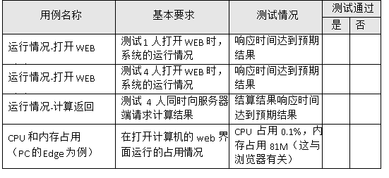

1. **缺陷设计**

经过本次测试分析统计得到重要缺陷以及修复情况。

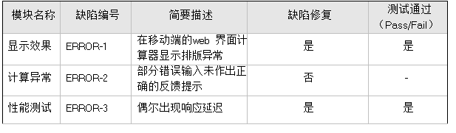

未修复的 bug：ERROR-2 部分错误输入未作出正确的反馈提示。

1. **结论与建议**
   1. **结论**

“基于 flask 的 web 计算器”在用户现场环境进行功能、性能、界面、异常、兼容性五个方面进行了全面、严格、规范的测试。测试结果表明： 基于 flask的 web 计算器”项目达到预期要求，并具有以下特点：

“

（1）项目架构便于维护。该项目采用 html-jquery-flask 架构，前端和后台开发完全独立并且由 jQuery 建立中间的桥梁，系统结构清晰明确，可满足三个开发者相互独立又彼此协作。

（2）功能全面。该计算器支持科学计算，能够进行三角函数，指数，对数等函数计算，还可以进行绝对值、整数阶乘的计算，同时还支持历史计算记录的保存和查看，具有较好的用户体验。

（3）交互界面美观。项目是基于 Bootstrap 和 jQuery 框架开发前端，具有较为美观的前端显示界面，同时还设有辅助显示区域用以提示用户相关的信息，此外，还支持三种颜色的主题切换，给予用户更多的界面选择。

（4）可靠性高。项目的 web 后端框架为 Flask，同时使用 gunicorn 作为 web服务器，其稳定性和可靠性优于 flask 自带的 web 服务器，同时还有 nginx进行反向代理和负载均衡，系统的稳定性和可靠性都得到保证。

（5）兼容性好。该计算器项是 web 端的，所以对平台没有限制，用户可以在任何平台打开网页使用，能满足用户在各种操作系统，各种 web 浏览器使用。

（6）测试结论：通过。

* 1. **建议和进一步完善**

该项目经过严格的测试，还需要在以下几个方面进一步完善。

（1）  由于开发时间的限制，对于进制运算的模块未做实现，在接下来的工作中可以把进制运算的模块加入，进一步完善功能。

（2）  项目还存在部分异常不能捕获的问题，可以对用户的输入做进一步的检测，做到完整的检测异常输入。

（3）  目前服务器端采用的是四线程并发，可以支持四个用户同时计算，可以考虑进一步增加并行线程数。